2024年度
盐边县城第一小学校
单位决算公开

目 录
公开时间：2024年10月28日
第一部分 单位概况 1
一、主要职责 1
二、机构设置 1
第二部分 2024年度单位决算情况说明 2
一、收入支出决算总体情况说明 2
二、收入决算情况说明 2
三、支出决算情况说明 3
四、财政拨款收入支出决算总体情况说明 4
五、一般公共预算财政拨款支出决算情况说明 4
六、一般公共预算财政拨款基本支出决算情况说明 8
七、财政拨款“三公”经费支出决算情况说明 8
八、政府性基金预算支出决算情况说明 9
九、国有资本经营预算支出决算情况说明 9
十、其他重要事项的情况说明 9
第三部分 名词解释 11
第四部分 附件 14
第五部分 附表 15
一、收入支出决算总表 15
二、收入决算表 15
三、支出决算表 15
四、财政拨款收入支出决算总表 15
五、财政拨款支出决算明细表 15
六、一般公共预算财政拨款支出决算表 15
七、一般公共预算财政拨款支出决算明细表 15
八、一般公共预算财政拨款基本支出决算表 15
九、一般公共预算财政拨款项目支出决算表 15
十、政府性基金预算财政拨款收入支出决算表 15
十一、国有资本经营预算财政拨款收入支出决算表 15
十二、国有资本经营预算财政拨款支出决算表 15
十三、财政拨款“三公”经费支出决算表 15

第一部分 单位概况

一、主要职责
盐边县城第一小学校是经盐边县机构编制委员会批准成立的独立法人机构，是经费独立核算事业单位。在盐边县教育和体育局领导下的一所城乡居民儿童共享的小学校，实施小学义务教育，小学学历教育是学校的主要工作职责。

二、机构设置
盐边县城第一小学校是盐边县教育和体育局下属独立核算事业单位1个。

第二部分 2024年度单位决算情况说明

一、收入支出决算总体情况说明
2024年度收入、支出总计均为2700.17万元。与2023年度相比，收入、支出总计各增加1117.55万元，增长70.61%。主要变动原因是：编制内实有人员增加，工资、绩效、定额等调整，社保、养老等基数调整；新建教学综合楼及新建综合楼设备设施购置，综合楼室内装修工程等项目经费增加。
图1：收入、支出决算总计变动情况图

二、收入决算情况说明
2024年度本年收入合计2700.17万元，其中：一般公共预算财政拨款收入2700.17万元，占100%；政府性基金预算财政拨款收入0万元，占0%；事业收入0万元，占0%；其他收入0万元，占0%。
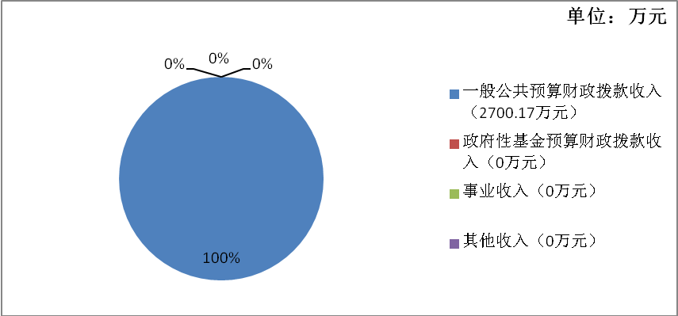
图2：收入决算结构图

三、支出决算情况说明
2024年度本年支出合计2700.17万元，其中：基本支出1890.23万元，占70%；项目支出809.94万元，占30%。
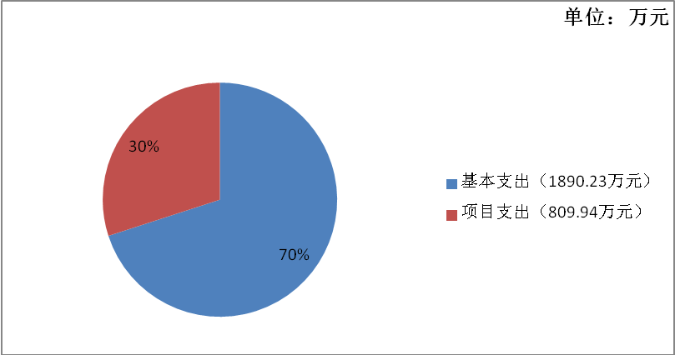
图3：支出决算结构图

四、财政拨款收入支出决算总体情况说明
2024年度财政拨款收入、支出总计均为2700.17万元。与2023年度相比，财政拨款收入总计、支出总计各增加1117.55万元，增长70.61%。主要变动原因是：编制内实有人员增加，工资、绩效、定额等调整，社保、养老等基数调整；新建教学综合楼及新建综合楼设备设施购置，综合楼室内装修工程等项目经费增加。
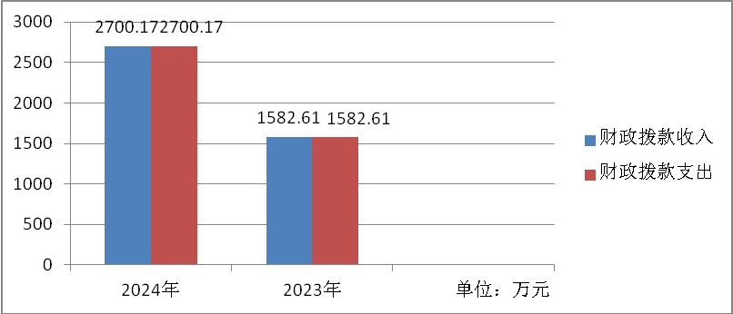
图4：财政拨款收、支决算总计变动情况

五、一般公共预算财政拨款支出决算情况说明

（一）一般公共预算财政拨款支出决算总体情况
2024年度一般公共预算财政拨款支出2700.17万元，占本年支出合计的100%。与2023年度相比，一般公共预算财政拨款支出增加1117.55万元，增长70.61%。主要变动原因是：编制内实有人员增加，工资、绩效、定额等调整，社保、养老等基数调整；新建教学综合楼及新建综合楼设备设施购置，综合楼室内装修工程等项目经费增加。
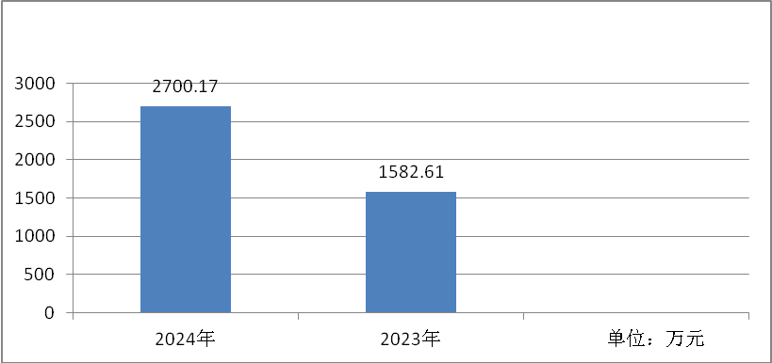
图5：一般公共预算财政拨款支出决算变动情况

（二）一般公共预算财政拨款支出决算结构情况
2024年度一般公共预算财政拨款支出2700.17万元，主要用于以下方面：教育支出2104.78万元，占77.95%；社会保障和就业支出347.1万元，占12.85%；卫生健康支出128.18万元，占4.75%；住房保障支出120.11万元，占4.45%。
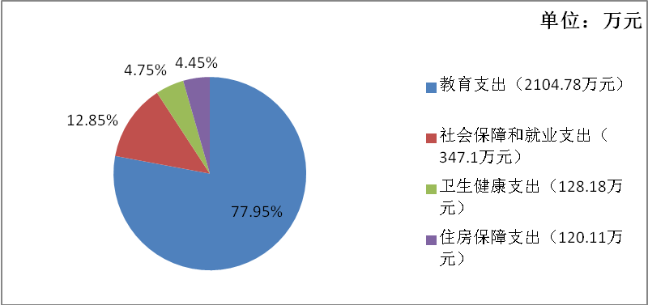
图6：一般公共预算财政拨款支出决算结构

（三）一般公共预算财政拨款支出决算具体情况
2024年度一般公共预算财政拨款支出决算数为2700.17万元，完成预算100%。其中：
1.教育支出（205类）: 支出决算为2104.78万元，完成预算100%。
①教育支出（205类）普通教育（02款）小学教育（02项）: 支出决算为1494.83万元，完成预算100%。
②教育支出（205类）教育费附加安排的支出（09款）农村中小学校舍建设（01项）: 支出决算为362.63万元，完成预算100%。
③教育支出（205类）教育费附加安排的支出（09款）农村中小学教学设施（02项）: 支出决算为247.32万元，完成预算100%。
2.社会保障和就业（208类）：支出决算为347.1万元，完成预算100%。
①社会保障和就业支出（208类）行政事业单位养老支出（05款）事业单位离退休（02项）: 支出决算为178.44万元，完成预算100%。
②社会保障和就业支出（208类）行政事业单位养老支出（05款）机关事业单位基本养老保险缴费支出（05项）: 支出决算为150.06万元，完成预算100%。
③社会保障和就业支出（208类）行政事业单位养老支出（05款）机关事业单位职业年金缴费支出（06项）: 支出决算为18.6万元，完成预算100%。
3.卫生健康支出（210类）:支出决算为128.18万元，完成预算100%。
①卫生健康支出（210类）行政事业单位医疗（11款）事业单位医疗（02项）:支出决算为76.99万元，完成预算100%。
②卫生健康支出（210类）行政事业单位医疗（11款）其他行政事业单位医疗支出（99项）:支出决算为51.19万元，完成预算100%。
4.住房保障支出（221类）住房改革支出（02款）住房公积金（01项）：支出决算为120.11万元，完成预算100%。

六、一般公共预算财政拨款基本支出决算情况说明
2024年度一般公共预算财政拨款基本支出1890.23万元，其中：
人员经费1738.03万元，主要包括：基本工资、津贴补贴、绩效工资、机关事业单位基本养老保险缴费、职业年金缴费、职工基本医疗保险缴费、其他社会保障缴费、住房公积金、医疗费、其他工资福利支出、生活补助、医疗费补助、奖励金等。
公用经费152.2万元，主要包括：办公费、印刷费、水费、电费、差旅费、维修（护）费、租赁费、培训费、劳务费、工会经费、福利费、其他商品和服务支出、房屋建筑物购建、办公设备购置、基础设施建设等。

七、财政拨款“三公”经费支出决算情况说明

（一）“三公”经费财政拨款支出决算总体情况说明
2024年度“三公”经费财政拨款支出决算为0万元，完成预算0%。

（二）“三公”经费财政拨款支出决算具体情况说明
2024年度“三公”经费财政拨款支出决算中，因公出国（境）费支出决算0万元，占0%；公务用车购置及运行维护费支出决算0万元，占0%；公务接待费支出决算0万元，占0%。
1.因公出国（境）经费支出0万元，完成预算0%。
2.公务用车购置及运行维护费支出0万元，完成预算0%。
3.公务接待费支出0万元，完成预算0%。

八、政府性基金预算支出决算情况说明
2024年度政府性基金预算财政拨款支出0万元。

九、国有资本经营预算支出决算情况说明
2024年度国有资本经营预算财政拨款支出0万元。

十、其他重要事项的情况说明

（一）机关运行经费支出情况
2024年度，盐边县城第一小学校机关运行经费支出0万元。

（二）政府采购支出情况
2024年度，盐边县城第一小学校政府采购支出总额254.22万元，其中：政府采购货物支出194.22万元、政府采购工程支出0万元、政府采购服务支出60万元。 主要用于：新建综合楼功能桌椅采购项目、柜式空调机直接选定采购、LED显示屏直接选定采购、新建综合楼教学设备采购项目、复印纸直接选定采购、提升改造（一期）项目勘察设计服务采购等。授予中小企业合同金额254.22万元，占政府采购支出总额的100%，其中：授予小微企业合同金额194.22万元，占政府采购支出总额的76.39%。

（三）国有资产占有使用情况
截至2024年12月31日，盐边县城第一小学校共有车辆0辆，其中：主要负责人用车0辆、机要通信用车0辆、应急保障用车0辆、其他用车0辆。单价100万元（含）以上设备（不含车辆）0台（套）。

（四）预算绩效管理情况
根据预算绩效管理要求，本单位在2024年度预算编制阶段，组织对新建教学综合楼室内装修工程专项预算项目开展了预算事前绩效评估，对1个项目编制了绩效目标，预算执行过程中，选取1个项目开展绩效监控，组织对1个项目开展绩效自评，绩效自评表详见第四部分附件。

第三部分 名词解释
1.财政拨款收入：指单位从同级财政部门取得的财政预算资金。
2.事业收入：指事业单位开展专业业务活动及辅助活动取得的收入。
3.经营收入：指事业单位在专业业务活动及其辅助活动之外开展非独立核算经营活动取得的收入。
4.其他收入：指单位取得的除上述收入以外的各项收入。
5.使用非财政拨款结余（含专用结余）：指事业单位使用以前年度积累的非财政拨款结余弥补当年收支差额的金额。
6.年初结转和结余：指以前年度尚未完成、结转到本年按有关规定继续使用的资金。
7.结余分配：指事业单位按照会计制度规定缴纳的所得税、提取的专用结余以及转入非财政拨款结余的金额等。
8.年末结转和结余：指单位按有关规定结转到下年或以后年度继续使用的资金。
9.教育支出（205类）普通教育（02款）小学教育02（项）：指反映各部门举办的小学教育支出。
10.教育支出（205类）教育费附加安排支出（09款）农村中小学校舍建设（01项）：指反映教育附加安排用于农村中小学校舍新建、改建、修缮和维护的支出。
11.教育支出（205类）教育费附加安排支出（09款）农村中小学校舍建设（02项）：指反映教育附加安排用于农村中小学教学设施和办学条件的支出。
12.社会保障和就业支出（208类）行政事业单位养老支出（05款）事业单位离退休（02项）：指反映事业单位开支的离退休经费。
13.社会保障和就业支出（208类）行政事业单位养老支出（05款）机关事业单位基本养老保险缴费支出（05项）：指反映机关事业单位实施养老保险制度由单位缴纳的基本养老保险费支出。
14.社会保障和就业支出（208类）行政事业单位养老支出（05款）机关事业单位职业年金缴费支出（06项）：指反映机关事业单位实施养老保险制度由单位实际缴纳的职业年金支出。
15.卫生健康支出（210类）行政事业单位医疗（11款）事业单位医疗（02项）：指反映财政部门安排的事业单位基本医疗保险缴费经费，未参加医疗保险的事业单位的公费医疗经费，按国家规定享受离休人员待遇的医疗经费。
16.卫生健康支出（210类）行政事业单位医疗（11款）其他行政事业单位医疗支出（99项）：指反映除上述项目以外的其他用于行政事业单位医疗方面的支出。
18.住房保障支出（221类）住房改革支出（02款）住房公积金（01项）：指反映行政事业单位按人力资源和社会保障部、财政部规定的基本工资和津贴补贴以及规定比例为职工缴纳的住房公积金。
19.基本支出：指为保障机构正常运转、完成日常工作任务而发生的人员支出和公用支出。
20.项目支出：指在基本支出之外为完成特定行政任务和事业发展目标所发生的支出。
21.“三公”经费：指部门用财政拨款安排的因公出国（境）费、公务用车购置及运行费和公务接待费。其中，因公出国（境）费反映单位公务出国（境）的国际旅费、国外城市间交通费、住宿费、伙食费、培训费、公杂费等支出；公务用车购置及运行费反映单位公务用车车辆购置支出（含车辆购置税）及租用费、燃料费、维修费、过路过桥费、保险费等支出；公务接待费反映单位按规定开支的各类公务接待（含外宾接待）支出。

第四部分 附件

部门预算项目支出绩效自评表（2024年度）

第五部分 附表
一、收入支出决算总表
二、收入决算表
三、支出决算表
四、财政拨款收入支出决算总表
五、财政拨款支出决算明细表
六、一般公共预算财政拨款支出决算表
七、一般公共预算财政拨款支出决算明细表
八、一般公共预算财政拨款基本支出决算表
九、一般公共预算财政拨款项目支出决算表
十、政府性基金预算财政拨款收入支出决算表
十一、国有资本经营预算财政拨款收入支出决算表
十二、国有资本经营预算财政拨款支出决算表
十三、财政拨款“三公”经费支出决算表

